ΑΜ ΟΝΟΜΑ ΕΞΑΜΗΝΟ

**Εξετάσεις Βάσεων Δεδομένων Ι (Φεβρουάριος 2017)**

**Θέμα 1**

Η εταιρεία Hospital Information System H.I.S. υλοποιεί βάση δεδομένων που περιλαμβάνει στοιχεία για: Νοσοκομεία (hospital), κλινικές νοσοκομείων (ward), γιατρούς (doctor), ασθενείς (patient) και συνεργαζόμενα εργαστήρια (lab) για τις εργαστηριακές εξετάσεις (test) των ασθενών.

Παραθέτουμε τις στήλες των πινάκων της βάσης δεδομένων: Pat_registration = κωδικός ασθενή, Pat_name = ονοματεπώνυμο, Pat_address = διεύθυνση, Pat_birthdate = ημερομηνία γέννησης, Hosp_code = κωδικός Νοσοκομείου, Hosp_name = Ονομασία, Ward_code = κωδικός κλινική, Ward_name = ονομασία, Ward_abbr = συντομογραφία κλινικής, Ward_sumbed = αριθμός κρεβατιών, doctor_no = κωδικός γιατρού, doctor_name = όνομα γιατρού, speciality = ειδικότητα, Lab_no = κωδικός εργαστηρίου, Lab_name = ονομασία εργαστηρίου, Lab_address = διεύθυνση, Test_code = κωδικός εργαστηριακής εξέτασης, test_name = όνομα εξέτασης.

Κάθε νοσοκομείο έχει κλινικές. Κάθε κλινική έχει έναν μοναδικό κωδικό για όλα τα νοσοκομεία, π.χ., (3, INTENSIVE CARE). Κάθε γιατρός ανήκει σε ένα νοσοκομείο και κάθε νοσοκομείο έχει πολλούς γιατρούς. Κάθε ασθενής μπορεί να παρακολουθείται από πολλούς γιατρούς και ένας γιατρός να παρακολουθεί πολλούς ασθενείς. Κάθε νοσοκομείο μπορεί να συνεργάζεται με πολλά εργαστήρια και κάθε εργαστήριο με πολλά νοσοκομεία. Σε ένα εργαστήριο γίνονται πολλές εξετάσεις και μία εξέταση μπορεί να γίνει σε πολλά εργαστήρια.

Κατασκευάστε Μοντέλο Οντοτήτων Συσχετίσεων για τη βάση δεδομένων της εταιρείας.

Ακολουθούν δύο λύσεις. Σε ποιούς περιορισμούς-παραδοχές βασίζονται τα δύο μοντέλα;

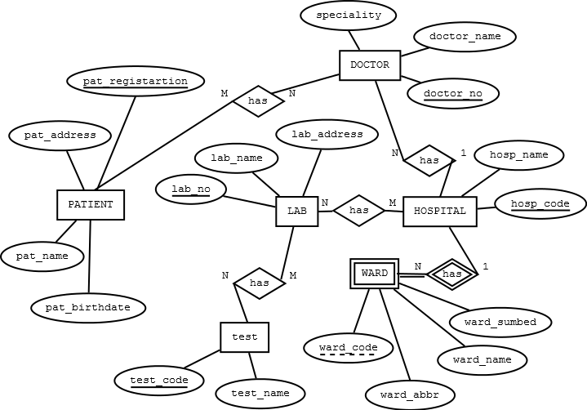

feb_exam_2017.dia

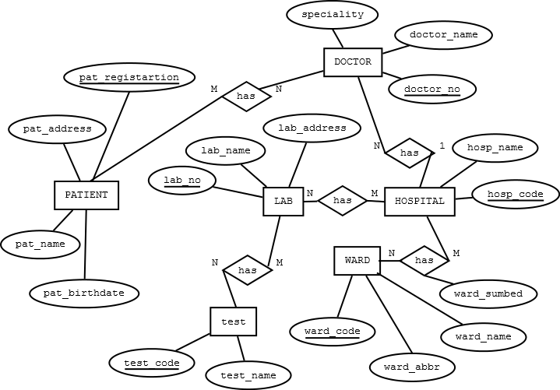

feb_exam_2017_1a.dia

**Θέμα 2**

Για την παραπάνω εταιρεία Hospital Information System H.I.S. θεωρούμε ότι οι ασθενείς μπορούν να κάνουν εξετάσεις σε διάφορα εργαστήρια που μπορεί να τις έχουν γράψει διάφοροι γιατροί. Για κάθε εργαστηριακή εξέταση (Test) που γίνεται σε κάποιο εργαστήριο καταχωρίζονται και τα εξής στοιχεία: Result=αποτέλεσμα εργαστηριακής εξέτασης, Tdate=ημερομηνία εργαστηριακής εξέτασης.

Να γράψετε την Τρίτη κανονική μορφή για τη βάση δεδομένων της εταιρείας.

Πίνακας HOSPITAL

|  |  |
| --- | --- |
| **HOSP_CODE** | **HOSP_NAME** |
| Πρωτεύον κλειδί |  |

Πίνακας WARD_ABBR

|  |  |  |  |
| --- | --- | --- | --- |
| **WARD_ABBR** | **WARD_CODE** | **WARD_NAME** | **WARD_SUMBEDW** |
|  | Πρωτεύον κλειδί |  |  |

Πίνακας HOSP_WARD. Πρωτεύον κλειδί = (HOSP_CODE, WARD_CODE)

|  |  |  |
| --- | --- | --- |
| **HOSP_CODE** | **WARD_CODE** | **WARD_SUMBEDW** |
| Ξένο κλειδί | Ξένο κλειδί |  |

Πίνακας PATIENT

|  |  |  |  |
| --- | --- | --- | --- |
| **PAT_REGISTRATION** | **PAT_ADDRESS** | **PAT_NAME** | **PAT_BIRTHDATE** |
| Πρωτεύον κλειδί |  |  |  |

Πίνακας DOCTOR

|  |  |  |  |
| --- | --- | --- | --- |
| **HOSP_CODE** | **DOCTOR_NO** | **DOCTOR_NAME** | **SPECIALITY** |
| Ξένο κλειδί | Πρωτεύον κλειδί |  |  |

Πίνακας LAB

|  |  |  |
| --- | --- | --- |
| **LAB_NO** | **LAB_NAME** | **LAB_ADDRESS** |
| Πρωτεύον κλειδί |  |  |

Πίνακας TEST

|  |  |
| --- | --- |
| **TEST_CODE** | **TEST_NAME** |
| Πρωτεύον κλειδί |  |

Πίνακας HOSP_LAB. Πρωτεύον κλειδί = (HOSP_CODE, LAB_NO)

|  |  |
| --- | --- |
| **HOSP_CODE** | **LAB_NO** |
| Ξένο κλειδί | Ξένο κλειδί |

Πίνακας TEST_LAB. Πρωτεύον κλειδί = (TEST_CODE, LAB_NO)

|  |  |
| --- | --- |
| **HOSP_CODE** | **LAB_NO** |
| Ξένο κλειδί | Ξένο κλειδί |

Πίνακας ATT_DOCTOR.

Πρωτεύον κλειδί=(PAT_REGISTRATION, DOCTOR_NO)

|  |  |
| --- | --- |
| **PAT_REGISTRATION** | **DOCTOR_NO** |
| Ξένο κλειδί | Ξένο κλειδί |

Πίνακας UNDERGOES.

|  |  |  |  |  |  |  |
| --- | --- | --- | --- | --- | --- | --- |
| **ACCNO** | **PAT_REGISTRATION** | **DOCTOR_NO** | **LAB_NO** | **TEST_CODE** | **RESULTS** | **TEST_DATE** |
| Πρωτεύον κλειδί | Ξένο κλειδί | Ξένο κλειδί | Ξένο κλειδί | Ξένο κλειδί |  |  |

**Θέμα 3**

Έστω ότι η βάση δεδομένων της εταιρείας H.I.S. περιλαμβάνει στοιχεία για: Νοσοκομεία (hospital), κλινικές (ward), προσωπικό (staff). Ακολουθούν οι στήλες των πινάκων: Emp_no=κωδικός υπαλλήλου, Emp_name=ονοματεπώνυμο, Emp_salary=μισθός, Hosp_code=κωδικός Νοσοκομείου, Hosp_name=Ονομασία, Ward_code=κωδικός κλινική, Ward_name=ονομασία, Ward_abbr=συντομογραφία κλινικής, Ward_sumbed= αριθμός κρεβατιών. Κάθε νοσοκομείο έχει κλινικές. Κάθε κλινική έχει έναν μοναδικό κωδικό, π.χ., (3, INTENSIVE CARE). Κάθε υπάλληλος ανήκει στην κλινική ενός νοσοκομείου.

**SELECT * FROM STAFF;**

|  |  |  |  |  |
| --- | --- | --- | --- | --- |
| **HOSP_CODE** | **WARD_CODE** | **EMP_NO** | **EMP_NAME** | **EMP_SALARY** |
| 13 | 3 | 3754 | DATE. | 1740 |
| 13 | 6 | 3106 | HUGO | 1350 |
| 18 | 3 | 6357 | CODD | 1700 |

**SELECT * FROM HOSPITAL;**

|  |  |
| --- | --- |
| **HOSP_CODE** | **HOSP_NAME** |
| 13 | CENTRAL |
| 18 | GENERAL |

**SELECT * FROM WARD_ABBR;**

|  |  |  |
| --- | --- | --- |
| **WARD_CODE** | **WARD_NAME** | **WARD_ABBR** |
| 3 | INTENSIVE CARE | INTE |
| 6 | PSYCHIATRIC | PSYC |

**SELECT * FROM HOSP_WARD;**

|  |  |  |
| --- | --- | --- |
| **HOSP_CODE** | **WARD_CODE** | **WARD_SUMBEDW** |
| 13 | 3 | 21 |
| 13 | 6 | 67 |
| 18 | 3 | 45 |

1. Γράψτε τους ορισμούς των πινάκων με κύρια και ξένα κλειδιά.

DROP DATABASE HIS_THEORY_EXAM;

CREATE DATABASE HIS_THEORY_EXAM;

USE HIS_THEORY_EXAM;

CREATE TABLE WARD_ABBR (WARD_CODE INT(3) NOT NULL,WARD_NAME VARCHAR(20),

WARD_ABBR CHAR(4),PRIMARY KEY (WARD_CODE));

CREATE TABLE HOSPITAL(HOSP_CODE INT(3) NOT NULL,

HOSP_NAME VARCHAR(15),PRIMARY KEY (HOSP_CODE));

CREATE TABLE HOSP_WARD (HOSP_CODE INT(3) NOT NULL,

WARD_CODE INT(3) NOT NULL,

WARD_SUMBEDW INT(3),PRIMARY KEY (WARD_CODE, HOSP_CODE),

FOREIGN KEY(HOSP_CODE) REFERENCES HOSPITAL(HOSP_CODE),

FOREIGN KEY(WARD_CODE) REFERENCES WARD_ABBR(WARD_CODE));

CREATE TABLE STAFF (HOSP_CODE INT(3) NOT NULL,

WARD_CODE INT(3) NOT NULL, EMP_NO INT(4) NOT NULL,

EMP_NAME VARCHAR(20),EMP_SALARY INT(5), PRIMARY KEY (EMP_NO), FOREIGN KEY(WARD_CODE, HOSP_CODE) REFERENCES HOSP_WARD(WARD_CODE, HOSP_CODE));

2) Εισάγετε όλα τα στοιχεία των υπαλλήλων που εργάζονται στο νοσοκομείο με κωδικό 13 (εισάγετε επτά γραμμές στους πίνακες)

INSERT INTO WARD_ABBR VALUES (3,'INTENSIVE CARE', 'INT');

INSERT INTO WARD_ABBR VALUES (6,'PSYCHIATRIC', 'PSY');

INSERT INTO HOSPITAL VALUES(13,'CENTRAL');

INSERT INTO HOSP_WARD VALUES (13,3, 21);

INSERT INTO HOSP_WARD VALUES (13,6, 67);

INSERT INTO STAFF VALUES (13,6,3754,'DATE', 1740);

INSERT INTO STAFF VALUES (13,6,3106,'HUGO', 1350);

Στο παράρτημα αναγράφονται περισσότερες δηλώσεις INSERT για να δοκιμάσετε τις δηλώσεις SELECT.

3) Δείξτε κωδικό, όνομα, κωδικό κλινικής και κλινική των υπαλλήλων που εργάζονται στα νοσοκομεία με κωδικό (hosp_code) 13, 14, 15, 16, 17, 18, ταξινομημένους ανά κωδικό νοσοκομείου και αλφαβητικά.

**SELECT EMP_NO, EMP_NAME, STAFF.WARD_CODE, WARD_NAME, HOSP_CODE**

**FROM STAFF, WARD_ABBR**

**WHERE STAFF.WARD_CODE=WARD_ABBR.WARD_CODE**

**AND HOSP_CODE BETWEEN 13 AND 18**

**ORDER BY HOSP_CODE, EMP_NAME;**

4) Δείξτε υπαλλήλους (emp_no, emp_name, ward_code, ward_name) που το όνομα τους αρχίζει από B ή C (τουλάχιστον με 2 τρόπους).

**SELECT EMP_NO, EMP_NAME, STAFF.WARD_CODE, WARD_NAME**

**FROM STAFF, WARD_ABBR**

**WHERE STAFF.WARD_CODE=WARD_ABBR.WARD_CODE**

**AND (substr(EMP_NAME,1,1) >'B' and substr(EMP_NAME,1,1) <'C');**

**SELECT EMP_NO, EMP_NAME, STAFF.WARD_CODE, WARD_NAME**

**FROM STAFF, WARD_ABBR**

**WHERE STAFF.WARD_CODE=WARD_ABBR.WARD_CODE**

**AND substr(EMP_NAME,1,1) between 'B' and 'C';**

**SELECT EMP_NO, EMP_NAME, STAFF.WARD_CODE, WARD_NAME**

**FROM STAFF, WARD_ABBR**

**WHERE STAFF.WARD_CODE=WARD_ABBR.WARD_CODE**

**AND (EMP_NAME like 'B%'or EMP_NAME like 'C%');**

**SELECT EMP_NO, EMP_NAME, STAFF.WARD_CODE, WARD_NAME**

**FROM STAFF, WARD_ABBR**

**WHERE STAFF.WARD_CODE=WARD_ABBR.WARD_CODE**

**AND (substr(EMP_NAME,1,1)='B'or substr(EMP_NAME,1,1)='C');**

Προσοχή!

Οι επόμενες αναζητήσεις είναι λανθασμένες.

SELECT EMP_NO, EMP_NAME, STAFF.WARD_CODE, WARD_NAME

FROM STAFF, WARD_ABBR

WHERE STAFF.WARD_CODE=WARD_ABBR.WARD_CODE

AND EMP_NAME like 'B%'or EMP_NAME like 'C%';

SELECT EMP_NO, EMP_NAME, STAFF.WARD_CODE, WARD_NAME

FROM STAFF, WARD_ABBR

WHERE STAFF.WARD_CODE=WARD_ABBR.WARD_CODE

AND substr(EMP_NAME,1,1)='B'or substr(EMP_NAME,1,1)='C';

5) Δείξτε κάθε νοσοκομείο με τις κλινικές του

**select hosp_ward.hosp_code, hosp_name, hosp_ward.ward_code, ward_name**

**from hospital, hosp_ward, ward_abbr**

**where hospital.hosp_code=hosp_ward.hosp_code**

**AND ward_abbr.ward_code=hosp_ward.ward_code;**

6) Δείξτε μέσο μισθό, μέγιστο μισθό, ελάχιστο μισθό, διαφορά μέγιστου και ελάχιστου μισθού ανά κωδικό νοσοκομείου (hosp_code). Ταξινομήστε τα αποτελέσματα ανά κωδικό νοσοκομείου

**select hosp_code,avg(emp_salary), max(emp_salary), min(emp_salary), max(emp_salary)-min(emp_salary)**

**from staff**

**group by hosp_code**

**order by hosp_code;**

7) Γράψτε SELECT και δείξτε για τους υπάλληλους που εργάζονται στο νοσοκομείο με κωδικό 13: a) διαφορά μέγιστου και ελάχιστου μισθού υπαλλήλων, b) μέσο μισθό υπαλλήλων, c) άθροισμα μισθών όλων των υπαλλήλων, d) πόσοι υπάλληλοι έχουν μισθό

**select MAX(emp_salary)-MIN(emp_salary), AVG(emp_salary), SUM(emp_salary), COUNT(emp_salary)from staff**

**WHERE hosp_code=13;**

8) Γράψτε SELECT και δείξτε μόνο για τα νοσοκομεία με κωδικό hospital_code ίσο με 18 ή 22 τα στοιχεία των υπαλλήλων τους (hosp_code, hosp_name, emp_no, emp_name, emp_salary)

**select hospital.hosp_code, hosp_name, emp_no, emp_name, emp_salary**

**from hospital, staff**

**where (staff.hosp_code = 18 OR staff.hosp_code = 22)**

**AND hospital.hosp_code=staff.hosp_code;**

9) Γράψτε δηλώσεις διαγραφής των πινάκων της βάσης και στη συνέχεια δήλωση διαγραφή της βάσης.

**DROP TABLE STAFF;**

**DROP TABLE HOSP_WARD;**

**DROP TABLE HOSPITAL;**

**DROP TABLE WARD_ABBR;**

**DROP DATABASE HIS_THEORY_EXAM;**

10)Γράψτε πρώτο και δεύτερο κανόνα ακεραιότητας και με τη βοήθεια παραδείγματος γράψτε πως διασφαλίζουν την ακεραιότητα της βάσης δεδομένων.

**Παράρτημα**

INSERT INTO WARD_ABBR VALUES (1,'RECOVERY', 'REC');

INSERT INTO WARD_ABBR VALUES (2,'MATERNITY', 'MAT');

INSERT INTO WARD_ABBR VALUES (3,'INTENSIVE CARE', 'INT');

INSERT INTO WARD_ABBR VALUES (4,'CARDIAC', 'CAR');

INSERT INTO WARD_ABBR VALUES (5,'RADIOTHERAPY', 'RAD');

INSERT INTO WARD_ABBR VALUES (6,'PSYCHIATRIC', 'PSY');

INSERT INTO HOSPITAL VALUES (22,'DOCTORS');

INSERT INTO HOSPITAL VALUES(13,'CENTRAL');

INSERT INTO HOSPITAL VALUES(45,'CHILDRENS');

INSERT INTO HOSPITAL VALUES(18,'GENERAL');

INSERT INTO HOSP_WARD VALUES (13,3, 21);

INSERT INTO HOSP_WARD VALUES (13,6, 67);

INSERT INTO HOSP_WARD VALUES (18,3, 10);

INSERT INTO HOSP_WARD VALUES (18,4, 53);

INSERT INTO HOSP_WARD VALUES (22,1, 10);

INSERT INTO HOSP_WARD VALUES (22,6, 118);

INSERT INTO HOSP_WARD VALUES (22,2, 34);

INSERT INTO HOSP_WARD VALUES (45,4, 55);

INSERT INTO HOSP_WARD VALUES (45,1, 13);

INSERT INTO HOSP_WARD VALUES (45,2,24);

INSERT INTO STAFF VALUES (22,6,1009,'HARRISON', 1850);

INSERT INTO STAFF VALUES (13,6,3754,'DATE', 1740);

INSERT INTO STAFF VALUES (22,6,8422,'BELL', 1260);

INSERT INTO STAFF VALUES (22,2,9901,'NELSON', 1700);

INSERT INTO STAFF VALUES (45,4,1280,'ANDERSON', 1700);

INSERT INTO STAFF VALUES (22,1,6065,'RANDALL', 2020);

INSERT INTO STAFF VALUES (13,6,3106,'HUGO', 1350);

INSERT INTO STAFF VALUES (18,4,6357,'KANTOR', 1830);

INSERT INTO STAFF VALUES (22,1,7379,'CAMERON', 1630);

INSERT INTO STAFF VALUES (45,1,8526,'FRANK', 1940);

SELECT * FROM WARD_ABBR;

SELECT * FROM HOSPITAL;

SELECT * FROM HOSP_WARD;

SELECT * FROM STAFF;

(_db1_db2_theory_exams_feb_2017)_solutions_db1_theory_exams_2017_short_1_2_2017_corr)